1. **Interventions :**

* Changement des téléphones Alcatel 🡪 Yealink avec 3CX dans toute la mairie et l’hôtel de ville pour pallier le manque de port mural : le câble éthernet est branché sur le téléphone et les PC sur les téléphones, avec à chaque fois brassage dans la baie des ports dans la baie pour les déplacer sur un switch PoE (alimentation par rj45) et le changement de leur vlan pour qu’il récupère la bonne adresse IP. (**Annexe 1**)
* Changement de l'adresse IP des bornes de pointage dans toutes les crèche de la ville (en physique)
* Résolution de problème de souris, de port audio, connexion, sortie moniteur et one drive, maj, chargeurs
* Installation d'un switch pour avoir du wifi public pour la sécurité contrairement aux câbles : les ports (info-ville : marché)
* Récupération ou jetage de tout le matériel d’une salle plus utilisée à la MDA
* Récupération de matériel d’un bâtiment plus utiliser.
* Brassage de port (**Annexe 1**)
* Rajout ou changement de câble éthernet.
* Chargements des serveurs dans le camion, Dépôt des serveurs à la MDA.
* Pose d'une borne wifi au tennis avec étiquetage et GLPI.
* Échange du disque dur avec celui d’un autre pc (car problème il c'était éteint sans raison et ne s'allumer plus et ne charger plus).
* Changement d’un switch 48 ports par un 12
* Rajout d'un adaptateur pour fibre pour un switch (**Annexe 3**)
* Récupérer d’un dossier sur clés USB
* Configuration du wifi (réseaux masqué)
* Distribution d’ancres pour les imprimantes.

1. **Installation, suppression ou changement de poste :**

* Câblage
* Installation, configuration pc (deux en un), écran (double screen) avec bras (double bras)
* Clavier, souris
* Station (dock)
* Câble antivol (optionnel)
* Suppression du matériel inutile

1. **Assistance :**

* Étiquetage, stockage et enregistrement dans GLPI d’équipement (**doc GLPI**)
* Hotline : Répondre aux demandes et incidents
* Récupération, stockage des équipements de la salle serveur (câble éthernet, chargeurs pour switch, onduleur, sip-t57, w59r, w80dm, w80b…)
* Démontage de pc et récupération de composant : RAM, disque dur SSH et pile BIOS
* Renvoie d'un switch (triplé de prix).
* Installation du bootage Autopilot Windows 11 sur la clé avec les scripts (car la clé Windows 11 n'étant plus bonne )
* Trier et étiquetage de câble éthernet avec une Dymo pour les baies (**Annexe 2**)

1. **Préparation d’ordinateur (voir la documentation)**

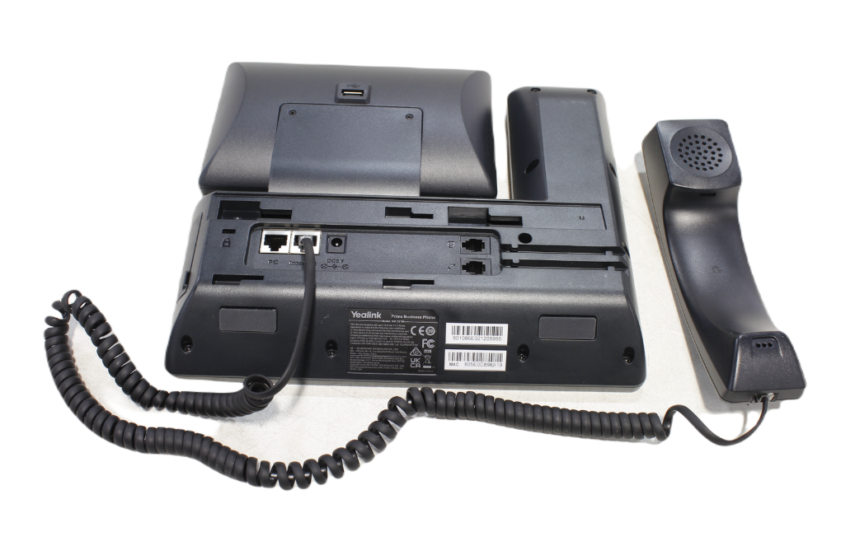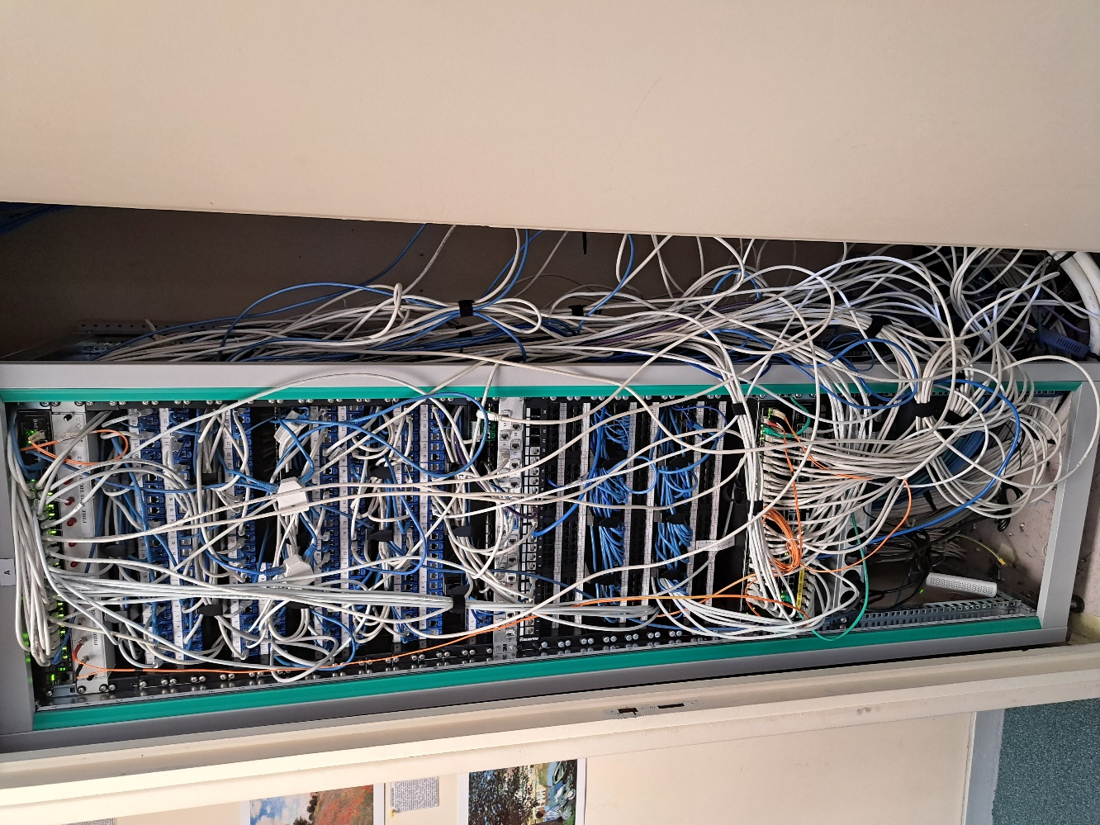

1

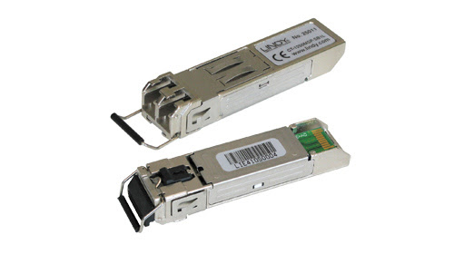

3

2